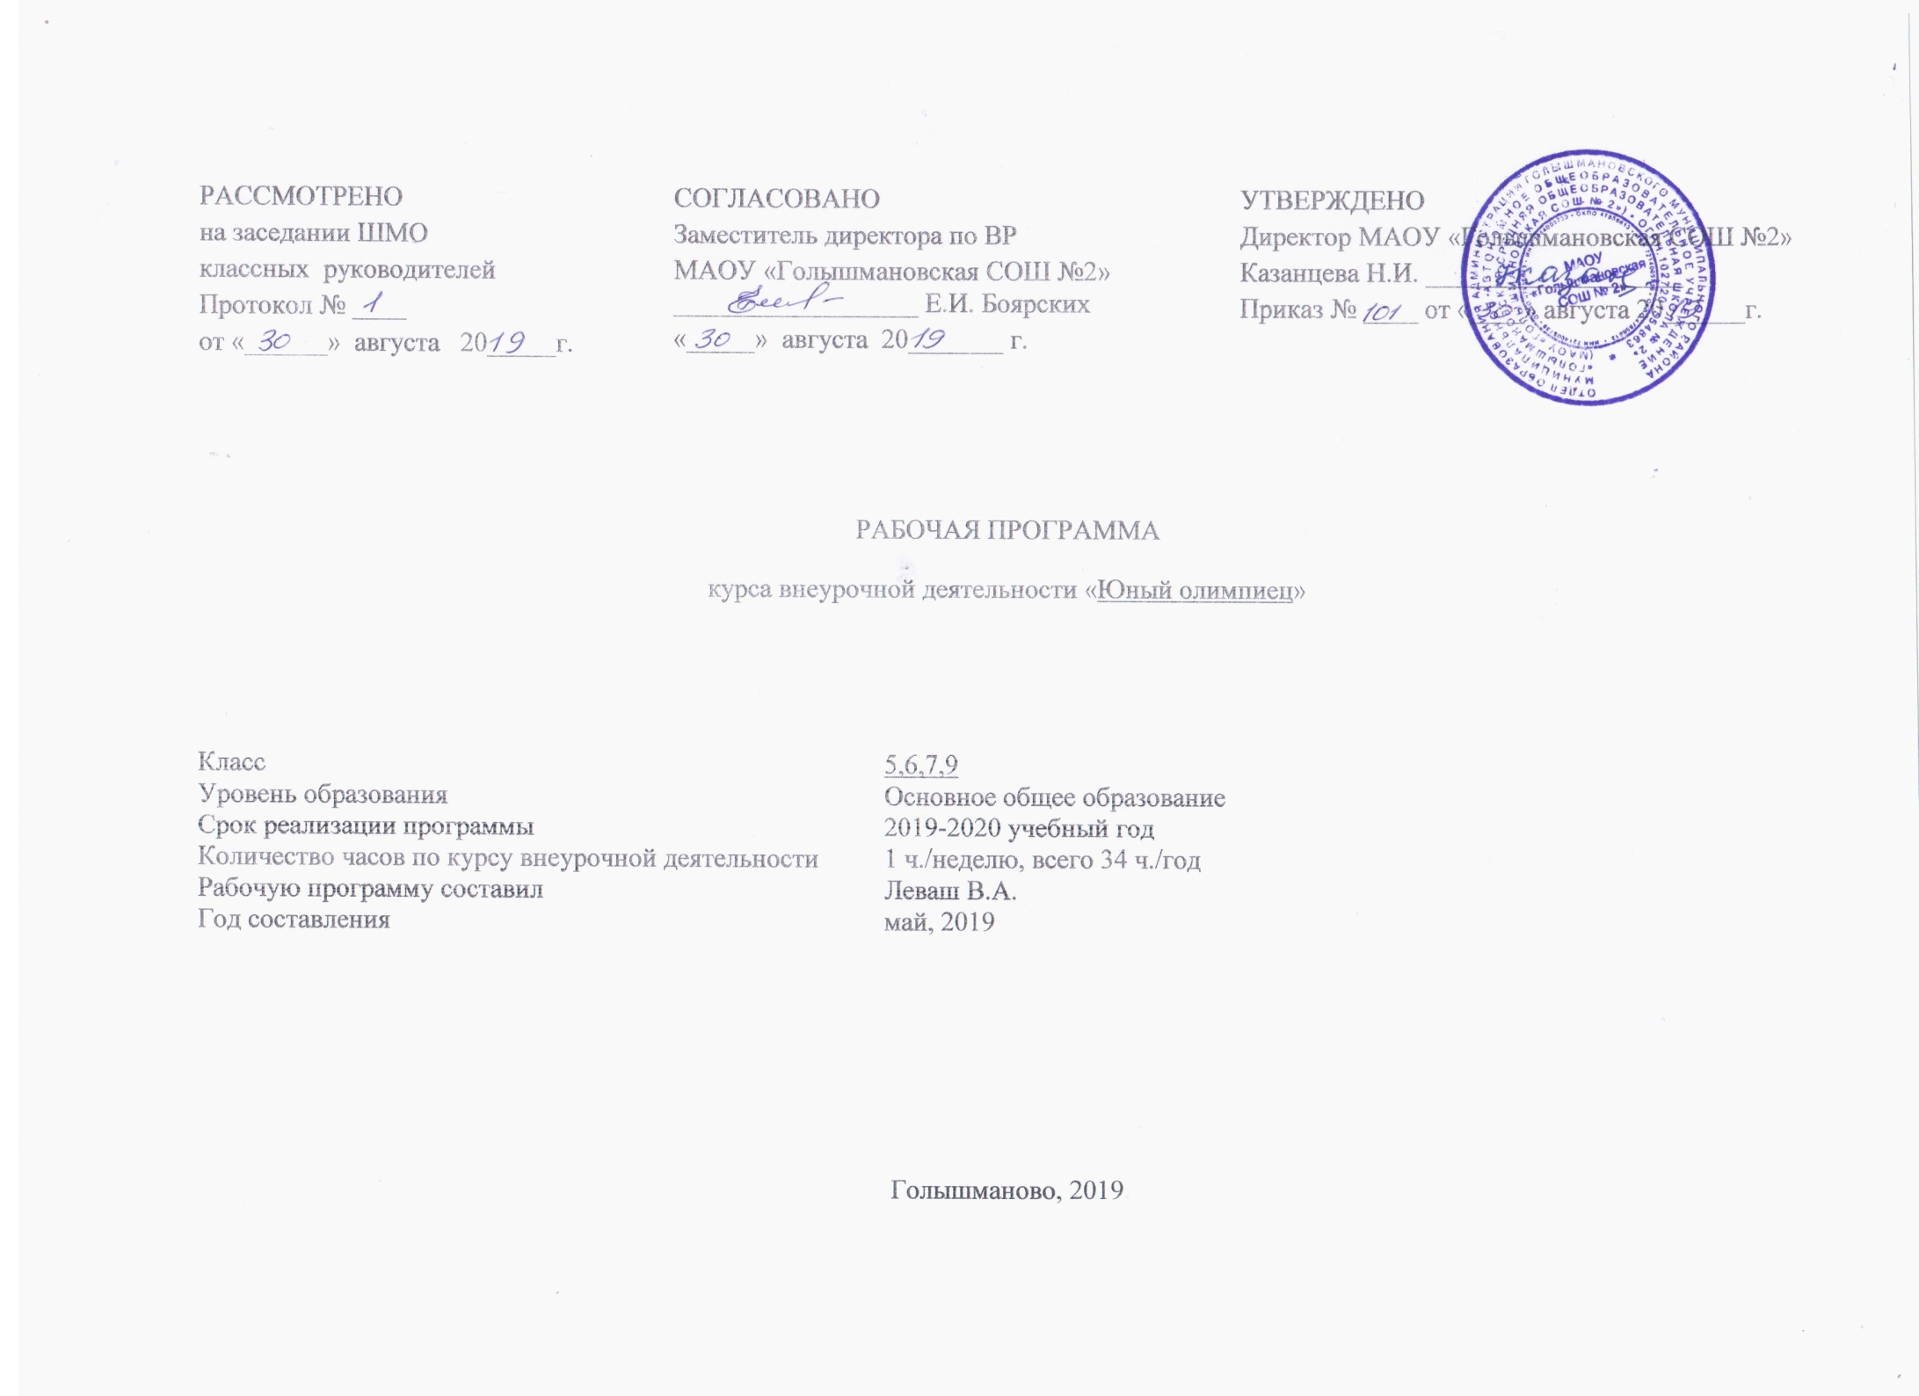
Результаты освоения курса внеурочной деятельности

Метапредметные результаты приобретение школьником социальных знаний, понимания социальной реальности и повседневной жизни: приобретение школьниками знаний о телесной (соматической), физкультурно-двигательной и спортивной культуре; об основных параметрах физического состояния и развития человека, о механизмах и средствах воздействия по его формированию, коррекции и совершенствования; о видах, формах и разновидностях физкультурно-двигательной деятельности; о спортивной тренировке и спортивных соревнованиях: о значении комплекса ГТО и разнообразных играх, которые могут помочь подготовиться к выполнению нормативов комплекса; о необходимости стремления к гармоничному развитию личности.
Личностные результаты : формирование позитивного отношения школьника к базовым ценностям нашего общества и к социальной реальности в целом): формирование ценностного отношения к своему здоровью и внутреннему миру, к формированию телесной, двигательной и спортивной культуры; формирование положительного отношения к физкультурно-спортивной деятельности, к комплексу ГТО, к использованию разнообразных подвижных и спортивных игр для всестороннего развития личности.
Предметные результаты (приобретение школьником опыта самостоятельного социального действия): школьник может приобрести опыт использования разнообразных игр для подготовки к выполнению нормативов ГТО, для своего физического развития, для начала регулярных занятий по избранному виду спорта; может приобрести опыт социального взаимодействия по приему норм комплекса ГТО, по организации и проведению комплексных массовых спортивных соревнований «команда-класс».
5 класс:
-укрепление здоровья;
-повышение физической подготовленности двигательного опыта.
6 класс:
-развитие физических качеств, силы, быстроты, выносливости.
7 класс:
-формирование умения проведения физкультурно-оздоровительных мероприятий.
9 класс:
-обучение способам измерения показателей физического состояния и развития ;
-формирование качеств личности : наблюдательность , мышление, внимание, память, воображение;
-проведение мониторинга образовательной среды ( анкетирование детей и родителей, сохранение зачетной системы оценивания знаний, проведение конкурсов , соревнований).
Метапредметными результатами является формирование универсальных учебных действий (УУД).
Результативные УУД:
-определять и формировать цель деятельности с помощью учителя;
-проговаривать последовательность действий во время занятия;
-учиться работать по определенному алгоритму.
Познавательные УУД:
-умение делать выводы в результате совместной работы класса и учителя.
Коммуникативные УУД:
-умение оформлять свои мысли в устной форме;
-слушать и понимать речь других;
-договариваться с одноклассниками совместно с учителем о правилах поведения и общения и следовать им;
-учиться работать в паре, группе; выполнять различные роли( лидера ,исполнителя).

Содержание программы включает в себя:
5 класс
Вводное занятие. ТБ на занятиях внеурочной деятельности- 1 час
Подвижные игры для развития мышц и подготовки к выполнению нормативов ГТО. ( 3 часа)
Подготовка к выполнению норматива «Прыжок в длину с места толчком двумя ногами»
Подвижные игры для развития мышц рук , брюшного пресса , спины (2 часа)
Подготовка к выполнению нормативов ГТО «Подтягивание из виса на высокой перекладине или подтягивание из виса лежа на низкой перекладине»
Подвижные игры на развитие быстроты, ловкости( 3 часа)
Подготовка к выполнению нормативов ГТО – челночный бег или бег 30 м, 60 м.
Подвижные игры на развитие выносливости, скоростно-силовых качеств( 4 часа)
Подготовка к выполнению нормативов ГТО : кросс, длительный бег, прыжки в длину
Социально-ориентирующие игры ( 12 часов)
Сюжетно- ролевые игры, ролевые, ситуационно-ролевые, содействующие личностному развитию школьников.
Народные игры (5 часов.)
Отражение в них традиций и культурных ценностей своего народа. Соревновательные упражнения и приемы из народных видов спорта.
Спортивные игры ( 3 часа)
Элементы спортивных игр: футбол, баскетбол, волейбол

6 класс
Вводное занятие. ТБ на занятиях внеурочной деятельности- 1 час
Подвижные игры для развития мышц и подготовки к выполнению нормативов ГТО. ( 3 часа)
Подготовка к выполнению норматива «Прыжок в длину с места толчком двумя ногами»
Подвижные игры для развития мышц рук , брюшного пресса , спины (2 часа)
Подготовка к выполнению нормативов ГТО «Подтягивание из виса на высокой перекладине или подтягивание из виса лежа на низкой перекладине»
Подвижные игры на развитие быстроты, ловкости( 5 часов)
Подготовка к выполнению нормативов ГТО – челночный бег или бег 30 м, 60 м.
Подвижные игры на развитие выносливости, скоростно-силовых качеств( 4 часа)
Подготовка к выполнению нормативов ГТО : кросс, длительный бег, прыжки в длину
Социально-ориентирующие игры ( 9часов.)
Сюжетно- ролевые игры, ролевые, ситуационно-ролевые, содействующие личностному развитию школьников.
Народные игры (5 часов.)
Отражение в них традиций и культурных ценностей своего народа. Соревновательные упражнения и приемы из народных видов спорта.
Спортивные игры ( 5 часов.)
Элементы спортивных игр: футбол, баскетбол, волейбол

7 класс
Вводное занятие. ТБ на занятиях внеурочной деятельности- 1 час
Подвижные игры для развития мышц и подготовки к выполнению нормативов ГТО. ( 3 часа)
Подготовка к выполнению норматива «Прыжок в длину с места толчком двумя ногами»
Подвижные игры для развития мышц рук , брюшного пресса , спины (2 часа)
Подготовка к выполнению нормативов ГТО «Подтягивание из виса на высокой перекладине или подтягивание из виса лежа на низкой перекладине»
Подвижные игры на развитие быстроты, ловкости( 5 часов)
Подготовка к выполнению нормативов ГТО – челночный бег или бег 30 м, 60 м.
Подвижные игры на развитие выносливости, скоростно-силовых качеств( 5 часов)
Подготовка к выполнению нормативов ГТО : кросс, длительный бег, прыжки в длину
Социально-ориентирующие игры ( 6часов.)
Сюжетно- ролевые игры, ролевые, ситуационно-ролевые, содействующие личностному развитию школьников.
Народные игры (6 часов.)
Отражение в них традиций и культурных ценностей своего народа. Соревновательные упражнения и приемы из народных видов спорта.
Спортивные игры ( 6 часов)
Элементы спортивных игр: футбол, баскетбол, волейбол

9 класс
Вводное занятие. ТБ на занятиях внеурочной деятельности- 1 час
Подвижные игры для развития мышц и подготовки к выполнению нормативов ГТО. ( 3 часа)
Подготовка к выполнению норматива «Прыжок в длину с места толчком двумя ногами»
Подвижные игры для развития мышц рук , брюшного пресса , спины (2 часа)
Подготовка к выполнению нормативов ГТО «Подтягивание из виса на высокой перекладине или подтягивание из виса лежа на низкой перекладине»
Подвижные игры на развитие быстроты, ловкости( 3 часа)
Подготовка к выполнению нормативов ГТО – челночный бег или бег 30 м, 60 м.
Подвижные игры на развитие выносливости, скоростно-силовых качеств( 7 часов)
Подготовка к выполнению нормативов ГТО : кросс, длительный бег, прыжки в длину
Социально-ориентирующие игры ( 4часа.)
Сюжетно- ролевые игры, ролевые, ситуационно-ролевые, содействующие личностному развитию школьников.
Народные игры (5 часов.)
Отражение в них традиций и культурных ценностей своего народа. Соревновательные упражнения и приемы из народных видов спорта.
Спортивные игры ( 9 часов)
Элементы спортивных игр: футбол, баскетбол, волейбол

Методическое обеспечение. Приёмы и методы
При реализации программы используются различные методы обучения: словесные – рассказ, объяснение нового материала;
наглядные – показ новых игр, демонстрация иллюстративного материала;
практические – апробирование новых игр: игры на свежем воздухе на школьной спортивной площадке, эстафеты, соревнования, конкурсы. Организация работы групповая
При этом основным принципом является сочетание на занятиях двух видов деятельности для обучающихся: игровой и учебной.
Начало работы по разделу включает знакомство с теоретическим материалом. Затем следует практическая часть занятия: освоение учебной группой новых игр.
Такой приём, как беседа, помогает установлению доверительных отношений между педагогом и обучающимися, позволяет расширить кругозор и пополнить знания, которые необходимы в исследовательской работе.
В общей системе всестороннего развития человека воспитание ребенка занимает важное место. Начиная с дошкольного возраста закладываются основы здоровья, физического развития, формируются двигательные навыки, создается фундамент для воспитания физических качеств. Учащиеся младших классов, преемственно развиваясь с большим удовольствием занимаются физической культурой. Особенный интерес вызывают у них различного вида игры: начиная от народных игр, заканчивая спортивными - баскетбол, футбол, настольный теннис, бадминтон и т. д
Различного вида игры и упражнения способствуют совершенствованию деятельности основных физиологических систем организма (нервной, сердечно - сосудистой, дыхательной), улучшению физического развития, физической подготовленности детей, воспитанию положительных морально-волевых качеств. Очень ценно, что занятия играми способствуют воспитанию у учащихся младших классов положительных черт характера, создают благоприятные условия для воспитания дружеских отношений в коллективе, взаимопомощи. Они проводятся летом и зимой на открытом воздухе, что является эффективным средством закаливания организма ребенка.
Подвижные игры – одно из самых любимых и полезных занятий детей. В их основе лежат физические упражнения, движения, в ходе выполнения которых участники преодолевают ряд препятствий, стремятся достигнуть определенной, заранее поставленной цели. Благодаря большому разнообразию содержания игровой деятельности, они всесторонне влияют на организм и личность, в то же время способствуя решению важнейших специальных задач физического воспитания, например, развитию скоростно-силовых качеств.
Игровая деятельность всегда связана с решением определенных задач, выполнением определенных обязанностей, преодолением разного рода трудностей и препятствий. Преодоление препятствий укрепляет силу воли, воспитывает выдержку, решительность, настойчивость в достижении цели, веру в свои силы.
Все эти развивающие аспекты усиливаются спецификой подвижных игр.
Именно поэтому грамотное использование народных игр не только полезно для детей, но и чрезвычайно актуально, поскольку правильное “включение” элементов игр в процесс физического воспитания активно способствует гармоничному развитию и физической подготовленности учащихся.
В концепции долгосрочного социально-экономического развития Российской Федерации на период до 2020 года указывается, что высшим приоритетом в деятельности государства является здоровье нации, которое немыслимо без систематической работы по оздоровлению граждан России, без организации эффективной системы школьного физического воспитания физкультурно-спортивной работы.
Для решения поставленных задач в 2014 году разработан и принят новый комплекс ГТО.
Для повышения интереса школьников к комплексу ГТО, подготовки их к сдаче норм комплекса ГТО, создана программа внеурочной деятельности «Юный олимпиец», которая предусматривает следующее:
- совершенствование процесса подготовки и сдачи норм ГТО на основе его «игровой рационализации».
В основе «игровой рационализации» ГТО – игровой метод, как наиболее привлекательный и естественный для детей, который в непринужденной форме повышает физическую подготовленность школьников, и который оказывает значительное влияние на их личностное развитие и социализацию.
Через игру и посредством игры делается попытка: использовать ГТО как элемент физического воспитания, которое ориентировано на формирование культуры здоровья, двигательной культуры и культуры телосложения, приобщения школьников к регулярным занятиям спортом, использование этих занятий для воспитания целостно развитой личности.

3. Тематический план распределения количества часов.
№ п/п | Разделы, темы |  |  |  |  |  |  |  | УУД
 |  | 5кл. |  | 6кл. |  | 7кл. |  | 9кл.
1. | Беседы | В процессе занятий
2. | Вводное занятие | 1ч.  ТБ на занятиях внеурочной деятельности | 1ч.  ТБ на занятиях внеурочной деятельности |  | 1ч.  ТБ на занятиях внеурочной деятельности |  | 1ч.  ТБ на занятиях внеурочной деятельности |  | Регулятивные:  ·принимать и сохранять учебную задачу;  ·учитывать выделенные учителем ориентиры действия в новом учебном материале в сотрудничестве с учителем;  ·планировать свои действия в соответствии с поставленной задачей и условиями её реализации, в том числе во внутреннем плане;  осуществлять итоговый и пошаговый контроль по результату (в случае работы в интерактивной среде пользоваться реакцией среды решения задачи);  адекватно воспринимать предложения и оценку учителей, товарищей, родителей и других людей;  Познавательные:  ·осуществлять поиск необходимой информации для выполнения учебных заданий с использованием учебной литературы, энциклопедий, справочников (включая электронные, цифровые), в открытом информационном пространстве, в том числе контролируемом пространстве Интернета;  ·строить рассуждения в форме связи простых суждений об объекте, его строении, свойствах и связях;  обобщать, т. е. осуществлять генерализацию и выведение общности для целого ряда или класса единичных объектов на основе выделения сущностной связи;  Коммуникативные:  -допускать возможность существования у людей различных точек зрения, в том числе не совпадающих с его собственной; _- учитывать разные мнения и стремиться к координации различных позиций и сотрудничества
3 | Социально-ориентирующие игры. | 12ч.  Сюжетно- ролевые игры, ролевые, ситуационно-ролевые, содействующие личностному развитию школьников. | 9ч.  Сюжетно- ролевые игры, ролевые, ситуационно-ролевые, содействующие личностному развитию школьников. |  | 6ч.  Сюжетно- ролевые игры, ролевые, ситуационно-ролевые, содействующие личностному развитию школьников. |  | 4ч.  Сюжетно- ролевые игры, ролевые, ситуационно-ролевые, содействующие личностному развитию школьников.
4 | Народные игры | 5ч.  Отражение в них традиций и культурных ценностей своего народа. Соревновательные упражнения и приемы из народных видов спорта. | 5ч.  Отражение в них традиций и культурных ценностей своего народа. Соревновательные упражнения и приемы из народных видов спорта. |  | 6ч  Отражение в них традиций и культурных ценностей своего народа. Соревновательные упражнения и приемы из народных видов спорта. |  | 5ч.  Отражение в них традиций и культурных ценностей своего народа. Соревновательные упражнения и приемы из народных видов спорта.
5. | Игры на развитие мышц и подготовки к выполнению нормативов ГТО. | 3ч.  Подвижные игры для развития мышц и подготовки к выполнению нормативов ГТО. | 3ч.  Подвижные игры для развития мышц и подготовки к выполнению нормативов ГТО. |  | 3ч.  Подвижные игры для развития мышц и подготовки к выполнению нормативов ГТО. |  | 3ч.  Подвижные игры для развития мышц и подготовки к выполнению нормативов ГТО.
6. | Подвижные игры для развития мышц рук брюшного пресса и спины. | 2 | 2 |  | 2 |  | 2
7. | Спортивные игры | 3ч. Элементы спортивных игр: футбол, баскетбол, волейбол | 5ч. Элементы спортивных игр: футбол, баскетбол, волейбол |  | 6ч. Элементы спортивных игр: футбол, баскетбол, волейбол |  | 9ч. Элементы спортивных игр: футбол, баскетбол, волейбол
8. | Подвижные игры на развитие быстроты и ловкости. | 3ч.  Подготовка к выполнению нормативов ГТО – челночный бег или бег 30 м, 60 м | 5ч.  Подготовка к выполнению нормативов ГТО – челночный бег или бег 30 м, 60 м. |  | 5ч.  Подготовка к выполнению нормативов ГТО – челночный бег или бег 30 м, 60 м. |  | 3ч.  Подготовка к выполнению нормативов ГТО – челночный бег или бег 30 м, 60 м.
9. | Подвижные игры на развитие выносливости скоростно –силовых качеств. | 4ч.  Подготовка к выполнению нормативов ГТО : кросс, длительный бег, прыжки в длину | 4ч.  Подготовка к выполнению нормативов ГТО : кросс, длительный бег, прыжки в длину |  | 5ч.  Подготовка к выполнению нормативов ГТО : кросс, длительный бег, прыжки в длину |  | 7ч.  Подготовка к выполнению нормативов ГТО : кросс, длительный бег, прыжки в длину
 | Итого: | 34 | 34 |  | 34 |  | 34

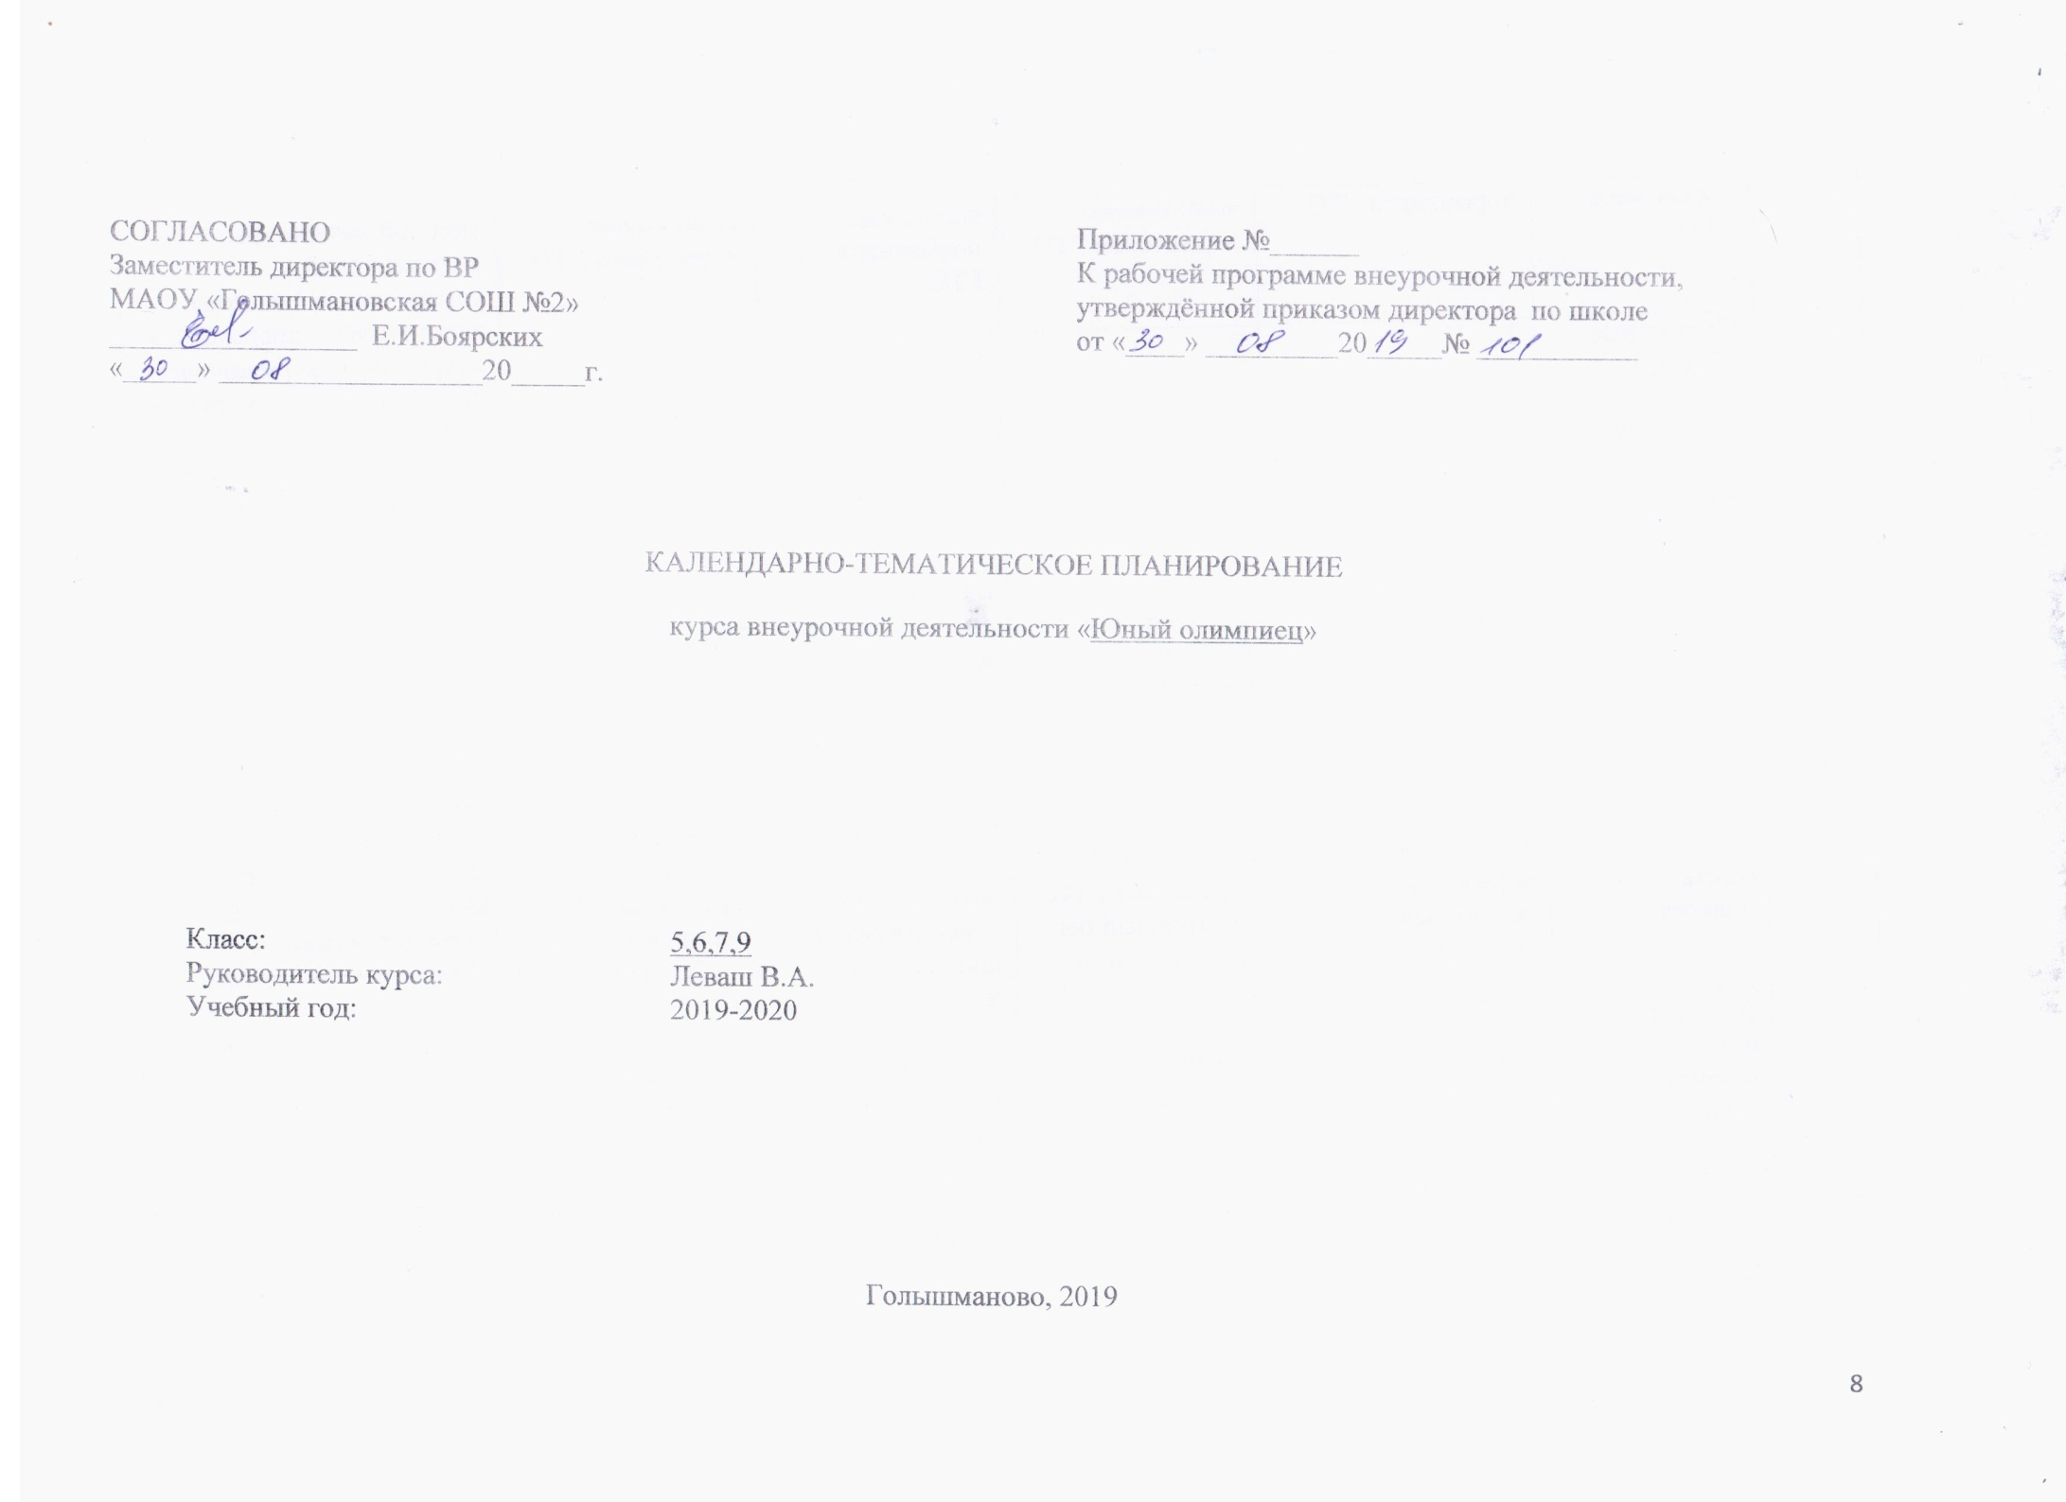
Календарно- тематическое планирование 5класс

№  п/п | Дата проведения |  | Содержание (темы,разделы) | Кол-во  часов | Результаты освоения курса внеурочной деятельности
 | План. | Факт.
 |  |  | Вводное занятие. ТБ на занятиях внеурочной деятельности
1. | 03.09 |  | Правила поведения на спортплощадке  Освоение навыков ходьбы и бега.Подвижная игра «Гуси –гуси.» | 1 | Активно включаться в общение с учителем, сверстниками. Правила и техника безопасности.
2. | 10.09 |  | Освоение навыков в прыжках.П/игра «Воробьи –вороны.» | 1 | Развитие силовых качеств, Обучение дальности прыжка.
3. | 17.09 |  | Совершенствование прыжков со скакалкой.  Эстафеты со скакалкой. | 1 | Совершенствовать умение прыгать со скакалкой, развивать дружеские взаимоотношения в коллективе.
4. | 24.09 |  | Разучивание прыжков на групповой скакалке. Эстафеты со скакалкой. | 1 | Упражнять в прыжках со скакалкой, развивать ловкость, быстроту реакции.
5. | 01.10 |  | Освоение навыков в ведении мяча. Эстафета с мячом. | 1 | Учить владению мячом, выполнять правила эстафеты.
6. | 08.10 |  | Ловля и передача мяча. Эстафеты с мячами. | 1 | Учить точности в передаче и ловле мяча. Соблюдать правила и технику безопасности.
7. | 15.10 |  | Подвижные игры | 1 | Развивать ловкость, быстроту реакции.
8. | 22.10 |  | Мини-футбол | 1 | Развивать командный дух, знакомить с правилами игры.
9. | 05.11 |  | Эстафета с элементами ведения и ловли мяча | 1 | Упражнять в точности ловли и передачи мяча.
10. | 12.11 |  | П/игры «Дедушка-рожок», «Пустое место» | 1 | Активно включаться в общение с учителем, сверстниками, играть по правилам. Правила и техника безопасности.
11. | 19.11 |  | П/игры «Два Мороза», «Караси и щука» | 1 | Развивать ловкость, быстроту реакции.
12. | 26.11 |  | П/игра «Перестрелки», «Зайцы в огороде». | 1 | Развивать командный дух, знакомить с правилами игры.
13. | 03.12 |  | Эстафеты с элементами ведения мяча. | 1 | Учить владению мячом, выполнять правила эстафеты.
14. | 10.12 |  | Веселые старты | 1 | Учить владению мячом, выполнять правила эстафеты, развивать чувство коллективизма,взаимовыручки.
15 | 17.12 |  | П/игра Дедушка рожок ,Скворцы прилетели. | 1 | Соблюдать правила и технику безопасности.
16. | 24.12 |  | Подвижная игра Ах ,как мыши надоели. | 1 | Развивать ловкость, быстроту реакции.
17. | 14.01 |  | П/игра Мы веселые ребята.Челночный бег. | 1 | Развивать командный дух, знакомить с правилами игры, учить играть по правилам.
18-19. | 21.01  28.01 |  | П.игры Караси и щука, Посадка картофеля.Вызов номеров. | 2 | Развивать командный дух, желание победить.
20. | 04.02 |  | П/игры с элементами бега и метания мяча. | 1 | Соблюдать правила и технику безопасности.
21. | 11.02 |  | Подвижные игры с элементами прыжков. | 1 | Упражнять в прыжках, развивать дружеские взаимоотношения в коллективе.
22. | 18.02 |  | Веселые старты. | 1 | Воспитывать дружеские взаимоотношения в команде. Упражнять в прыжках со скакалкой, развивать ловкость, быстроту реакции.
23. | 25.02 |  | Прыжки на групповой скакалке. | 1 | Развивать ловкость, быстроту реакции.
24. | 03.03 |  | Челночный бег.Подвижные игры. | 1 | Учить точности в передаче и ловле мяча. Соблюдать правила и технику безопасности.
25 | 10.03 |  | П/игра Мяч капитану. .Подвижные игры «Скворцы летят», «Совушка». | 1 | Учить точности в передаче и ловле мяча. Соблюдать правила и технику безопасности.
26. | 17.03 |  | Подвижные игры «Третий лишний», «Пустое место». | 1 | Развивать ловкость, быстроту реакции.
27. | 24.03 |  | Веселые старты. | 1 | Развивать командный дух, знакомить с правилами игры, развивать ловкость, выносливость.
28 | 07.04 |  | РНИ «У медведя во бору», «Караси и щука», «Ловишки». | 1 | Умение играть в народные игры. Отработка игровых приемов
29. | 14.04 |  | РНИ«Гуси-гуси» | 1 | Умение играть в народные игры. Отработка игровых приемов
30. | 21.04 |  | РНИ «Горелки», «Перевозчики», «Воробьи-вороны». | 1 | Умение играть в народные игры. Отработка игровых приемов
31-  32. | 28.04  05.05 |  | Веселый футбол. | 1 | Упражнять в точности передачи мяча.
33-34 | 12.05  19.05 |  | Школьный туристический поход | 2 | Развивать дружеские взаимоотношения в коллективе.

Календарно- тематическое планирование 6 класс

№  п/п | Дата проведения |  | Содержание (темы,разделы) | Кол-во  часов | Результаты освоения курса внеурочной деятельности
 | План. | Факт.
 |  |  | Вводное занятие. ТБ на занятиях внеурочной деятельности
1. | 03.09 |  | Правила поведения на спорт. площадке  Освоение навыков ходьбы и бега. | 1 | Активно включаться в общение с учителем, сверстниками. Правила и техника безопасности.
2. | 10.09 |  | Освоение навыков в ведении мяча.Эстафеты с мячом. | 1 | Развитие навыков ловли и передачи мяча.
3. | 17.09 |  | Эстафеты элементами ведения и ловли мяча. | 1 | Совершенствовать умение ловли и передачи мяча.Развивать дружеские взаимоотношения в коллективе.
4. | 24.09 |  | Совершенствование прыжков на скакалке. | 1 | Упражнять в прыжках со скакалкой, развивать ловкость, быстроту реакции.
5. | 01.10 |  | Разучивание прыжков на групповой скакалке. | 1 | Учить выполнять прыжки на групповой скакалке.
6. | 08.10 |  | Освоение навыков в ведении мяча. | 1 | Учить точности в передаче и ловле мяча. Соблюдать правила и технику безопасности.
7. | 15.10 |  | Ловля и передача мяча. | 1 | Развивать ловкость, быстроту реакции.
8. | 22.10 |  | Мини-футбол | 1 | Развивать командный дух, знакомить с правилами игры.
9. | 05.11 |  | Бег по слабо-пересеченной местности. | 1 | Развивать выносливость,соблюдать правила т. безопасности.
10. | 12.11 |  | Эстафеты с элементами ведения и ловли мяча. | 1 | Активно включаться в общение с учителем, сверстниками, играть по правилам. Правила и техника безопасности.
11-12 | 19.11  26.11 |  | Беседа –Олимпиада в Сочи. П.игра Два Мороза. | 2 | Развивать ловкость, быстроту реакции.
13. | 03.12 |  | П/игра «Перестрелки». | 1 | Развивать командный дух, знакомить с правилами игры.
14. | 10.12 |  | Эстафеты с элементами ведения и передачи мяча | 1 | Учить владению мячом, выполнять правила эстафеты.
15. | 17.12 |  | П.игра Метко в цель. | 1 | Учить владению мячом, выполнять правила эстафеты, развивать чувство коллективизма,взаимовыручки
16 | 24.12 |  | П/игра Белые медведи. | 1 | Развивать ловкость. Соблюдать правила и технику безопасности.
17.. | 14.01 |  | Веселые старты. | 1 | Развивать ловкость, быстроту реакции,чувство коллективизма.
18. | 21.01 |  | П/игры с элементами бега и метания мяча. | 1 | Развивать командный дух, знакомить с правилами игры, учить играть по правилам.
19. | 28.01 |  | Подвижные игры с элементами прыжков. | 1 | Развивать командный дух, желание победить.
20. | 04.02 |  | П/игры Караси и щука. | 1 | Соблюдать правила и технику безопасности.
21. | 11.02 |  | Метание мяча в цель. | 1 | Упражнять в меткости, развивать дружеские взаимоотношения в коллективе.
22. | 18.02 |  | Веселые старты. | 1 | Воспитывать дружеские взаимоотношения в команде. Упражнять в прыжках со скакалкой, развивать ловкость, быстроту реакции.
23. | 25.02 |  | Бег с ускорением. | 1 | Развивать ловкость, быстроту реакции.
24. | 03.03 |  | Бег с препятствиями. | 1 | Соблюдать правила и технику безопасности.
25 | 10.03 |  | П/игра «Передал –садись».Подвижные игры | 1 | Учить точности в передаче и ловле мяча. Соблюдать правила и технику безопасности.
26. | 17.03 |  | Подвижные игры.Передача мяча в парах. | 1 | Развивать ловкость, быстроту реакции.
27. | 07.04 |  | Веселые старты. | 1 | Развивать командный дух, знакомить с правилами игры, развивать ловкость, выносливость.
28 | 14.04 |  | РНИ «У медведя во бору», «Охотники и утки» | 1 | Умение играть в народные игры. Отработка игровых приемов
29. | 21.04 |  | РНИ«Гуси-гуси», «Посадка картофеля» | 1 | Умение играть в народные игры. Отработка игровых приемов
30. | 28.04 |  | Пионербол | 1 | Умение играть в спортивные игры. Отработка игровых приемов
31. | 05.05 |  | Веселый футбол. | 1 | Упражнять в точности передачи мяча.
32. | 12.05 |  | Мини-баскетбол | 1 | Упражнять в точности передачи мяча
33-34 | 19.05  26.05 |  | Школьный туристический поход | 2 | Развивать дружеские взаимоотношения в коллективе,соблюдать правила и технику безопасности.

Календарно- тематическое планирование» 7 класс

№  п/п | Дата проведения |  | Содержание (темы,разделы) | Кол-во  часов | Результаты освоения курса внеурочной деятельности
 | План. | Факт.
 |  |  | Вводное занятие. ТБ на занятиях внеурочной деятельности
1. | 03.09 |  | Правила поведения на спорт. площадке  Освоение навыков ходьбы и бега.  П/игры. | 1 | Активно включаться в общение с учителем, сверстниками. Правила и техника безопасности.
2. | 10.09 |  | Освоение навыков в ведении мяча.Эстафеты с мячом. | 1 | Развитие ловкости .Обучение ведению мяча.
3. | 17.09 |  | Эстафеты с элементами ведения и ловли мяча. | 1 | Совершенствовать умение ведения и ловли мяча, развивать дружеские взаимоотношения в коллективе.
4. | 24.09 |  | Совершенствование прыжков со скакалкой. Эстафеты со скакалкой. | 1 | Упражнять в прыжках со скакалкой, развивать ловкость, быстроту реакции.
5. | 01.10 |  | Разучивание прыжков на групповой скакалке.П.игра Пустое место. | 1 | Учить прыгать на групповой скакалке.
6. | 08.10 |  | Освоение навыков ведения мяча.Эстафеты с мячами. | 1 | Учить точности в передаче и ловле мяча. Соблюдать правила и технику безопасности.
7. | 15.10 |  | Подвижные игра Охотники и утки.Ловля и передача мяча. | 1 | Развивать ловкость, быстроту реакции.
8. | 22.10 |  | Мини-футбол,пионербол. | 1 | Развивать командный дух, знакомить с правилами игры.
9. | 05.11 |  | Мини- баскетбол. | 1 | Упражнять в точности ловли и передачи мяча.
10. | 12.11 |  | Футбол,пионербол. | 1 | Активно включаться в общение с учителем, сверстниками, играть по правилам. Правила и техника безопасности.
11-12 | 19.11  26.11 |  | Веселые старты. | 2 | Развивать ловкость, быстроту реакции.
13. | 03.12 |  | П/игры Два Мороза ,Караси и щука. | 1 | Развивать командный дух, знакомить с правилами игры.
14. | 10.12 |  | Подвижная игра Перестрелки. | 1 | Учить владению мячом, выполнять правила эстафеты.
15. | 17.12 |  | Эстафеты с элементами ведения и передачи мяча. | 1 | Учить владению мячом, выполнять правила эстафеты, развивать чувство коллективизма,взаимовыручки.
16 | 24.12 |  | П/игры Успей занять место ,Встречная эстафета. | 1 | Соблюдать правила и технику безопасности.
17.. | 14.01 |  | Веселые старты. | 1 | Развивать ловкость, быстроту реакции.
18. | 21.01 |  | П/игры с элементами бега и метания. | 1 | Развивать командный дух, знакомить с правилами игры, учить играть по правилам.
19. | 28.01 |  | П. игры с элементами прыжков. | 1 | Развивать командный дух, желание победить.
20. | 04.02 |  | П/игры –Караси и щука , Два Мороза. | 1 | Соблюдать правила и технику безопасности.
21. | 11.02 |  | Встречные эстафеты. | 1 | Упражнять в беге, развивать дружеские взаимоотношения в коллективе.
22. | 18.02 |  | Веселые старты. | 1 | Воспитывать дружеские взаимоотношения в команде. Упражнять в прыжках со скакалкой, развивать ловкость, быстроту реакции.
23. | 25.02 |  | Прыжки на групповой скакалке. Подвижная игра «Горелки» | 1 | Развивать ловкость, быстроту реакции.
24. | 03.03 |  | Челночный бег .Подвижные игры с мячом. | 1 | Учить точности в передаче и ловле мяча. Соблюдать правила и технику безопасности.
25 | 10.03 |  | П/игра «Передал –садись».Подвижные игры «Третий лишний», «Перевозчики». | 1 | Учить точности в передаче и ловле мяча. Соблюдать правила и технику безопасности.
26. | 17.03 |  | РНИ«Гуси-гуси», «Колобок». | 1 | Развивать ловкость, быстроту реакции.
27. | 07.04 |  | Веселые старты. | 1 | Развивать командный дух, знакомить с правилами игры, развивать ловкость, выносливость.
28 | 14.04 |  | РНИ «У медведя во бору», «Сорви лентичку», «Перекати поле». | 1 | Умение играть в народные игры. Отработка игровых приемов
29. | 21.04 |  | Мини-баскетбол | 1 | Умение играть в спортивные игры. Отработка игровых приемов
30. | 28.04 |  | Пионербол | 1 | Умение играть в спортивные игры. Отработка игровых приемов
31. | 05.05 |  | Веселый футбол. | 1 | Упражнять в точности передачи мяча.
32 | 12.05 |  | Веселый волейбол | 1 | Упражнять в точности передачи мяча
33-34 | 19.05  26.05 |  | Школьный туристический поход | 2 | Развивать дружеские взаимоотношения в коллективе,соблюдать правила и технику безопасности.

Календарно- тематическое планирование 9 класс

№  п/п | Дата проведения |  | Содержание (темы,разделы) | Кол-во  часов | Результаты освоения курса внеурочной деятельности
 | План. | Факт.
Вводное занятие. ТБ на занятиях внеурочной деятельности
Правила поведения на спорт. площадке
Освоение навыков ходьбы и бега.
П/игры.
1. | 02.09 |  |  | 1 | Активно включаться в общение с учителем, сверстниками. Правила и техника безопасности.
2. | 09.09 |  | Освоение навыков в ведении мяча .Эстафеты с мячом. | 1 | Развитие навыков ведения мяча,скорости, ловкости.
3. | 16.09 |  | Эстафеты с элементами ведения и ловли мяча. | 1 | Совершенствовать умение ведения и ловли мяча развивать дружеские взаимоотношения.
4. | 23.09 |  | Совершенствование прыжков со скакалкой.Эстафеты со скакалкой. | 1 | Упражнять в прыжках со скакалкой, развивать ловкость, быстроту реакции.
5. | 30.09 |  | Разучивание прыжков на групповой скакалке.П. игра .Пустое место. | 1 | Учить прыжкам на групповой скакалке, выполнять правила игры.
6. | 07.10 |  | Освоение навыков в ведении мяча. Эстафеты с м | 1 | Учить точности в передаче и ловле мяча. Соблюдать правила и технику б.
7. | 14.10 |  | Ловля и передача мяча.П.игра Охотники и утки. | 1 | Развивать ловкость, быстроту реакции.
8. | 21.10 |  | Мини-футбол,пионербол. | 1 | Развивать командный дух, знакомить с правилами игры.
9. | 11.11 |  | Мини –баскетбол. | 1 | Упражнять в точности ловли и передачи мяча.
10. | 18.11 |  | Футбол ,пионербол. | 1 | Активно включаться в общение с учителем, сверстниками, играть по правилам. Правила и техника безопасности.
11-12 | 25.11  02.12 |  | Веселые старты. | 2 | Развивать ловкость, быстроту реакции.
13. | 09.12 |  | П/игры:Два Мороза,Караси и щука. | 1 | Развивать командный дух, знакомить с правилами игры.
14. | 16.12 |  | П. игра Перестрелка. | 1 | Учить владению мячом, выполнять правила игры.
15. | 23.12 |  | Эстафеты с элементами ведения и передачи мяча. | 1 | Учить владению мячом, выполнять правила эстафеты, развивать чувство коллективизма,взаимовыручки.
16 | 13.01 |  | П/игры:Успей занять место,Встречные эстафеты. | 1 | Учить точности в передаче и ловле мяча. Соблюдать правила и технику безопасности.
17.. | 20.01 |  | Веселые старты. | 1 | Развивать ловкость, быстроту реакции.
18. | 27.01 |  | П/игры с элементами бега и метания мяча. | 1 | Развивать командный дух, знакомить с правилами игры, учить играть по правилам.
19. | 03.02 |  | Подвижные игры с элементами прыжков. | 1 | Развивать командный дух, желание победить.
20. | 10.02 |  | П/игры : Караси и щука,Два Мороза. | 1 | Соблюдать правила и технику безопасности.
21. | 17.02 |  | Встречные эстафеты. | 1 | Развивать ловкость, быстроту реакции.
22. | 24.02 |  | Веселые старты. | 1 | Развивать командный дух, знакомить с правилами игры, развивать ловкость, выносливость.
23 | 02.03 |  | РНИ «У медведя во бору»,Горелки. | 1 | Умение играть в народные игры. Отработка игровых приемов
24. | 09.03 |  | РНИ«Гуси-гуси», «Русская лапта». | 1 | Умение играть в народные игры. Отработка игровых приемов
25. | 16.03 |  | РНИ «Горелки», «Третий лишний» | 1 | Умение играть в народные игры. Отработка игровых приемов
26. | 30.03 |  | Веселый футбол. | 1
27. | 06.04 |  | Мини-баскетбол | 1
28. | 13.04 |  | Пионербол | 1
29. | 20.04 |  | Веселый футбол. | 1
30. | 27.04 |  | Веселый волейбол | 1
31. | 04.05 |  | Игра «Мяч капитану» | 1
32. | 11.05 |  | Чемпионат веселого мяча | 1
33-34 | 18.05  25.05 |  | Школьный туристический поход | 2

